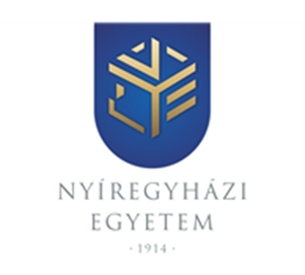

A Nyíregyházi Egyetem dolgozói körében végzett
elégedettségmérések eredményei
2011 – 2013 – 2014 – 2015 – 2016 – 2017 – 2018

